Klasa III Au

czwartek, 2.04.2020r. **„Muzykanci z Bremy”**

Pytania kluczowe na dziś to:

• Do czego służą zaproszenia?

• Dlaczego przesadza się małe świerki?

• W jakich sytuacjach potrzebna jest umiejętność zapisywania liczb słownie?

Edukacja muzyczna:

1. Wczoraj dowiedziałeś się/ dowiedziałaś się na jakich instrumentach grały zwierzęta (osioł – na lutni,

pies – na bębnie, kot – nie miał przypisanego instrumentu, kogut – śpiewał).

**

Bęben to znany instrument. Lutnia jest mniej znana.

Posłuchaj jak brzmi ten instrument. Znajdziesz go tu: lutnia <https://www.youtube.com/watch?v=2hNqQiFJtus>

Edukacja polonistyczna:

2.Wykonaj w ćwiczeniach pol. – społ. zadanie 1 na str. 56. Uważnie przyjrzyj się zasadzie 5 palców przy pisaniu

zaproszenia ( kto?, gdzie?, kiedy?, na co?, kogo? ) i spróbuj je samodzielnie ułożyć. Dla przypomnienia obejrzyj

gotowe zaproszenie:

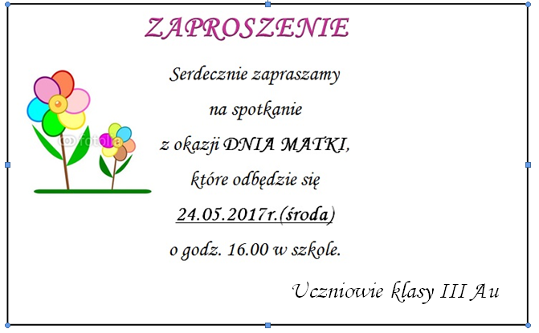

To trudne, ale bardzo ważne zadanie. Każdy z nas powinien umieć napisać zaproszenie. ☺

3. Uzupełnij zadania w ćwiczeniach pol. – społ. na str. 57.

Edukacja matematyczna:

4. Wykonaj zadania w ćwiczeniach mat. – przyr. na str. 34.

Edukacja przyrodnicza:

5.Przeczytaj tekst o pracy leśnika:

*Co roku w lasach odbywa się zbiór nasion z szyszek wyselekcjonowanych drzew. Pozyskuje się je z najbardziej dorodnych, wręcz wzorcowych drzew o najlepszych genach. Chodzi o to, żeby ich cechy osobnicze zostały przekazane następnym pokoleniom. Z drzew tych zaraz po ścięciu zbierane są szyszki. Prace nadzoruje sam nadleśniczy. Aby zebrać najlepsze nasiona, należy ściąć drzewo w odpowiednim wieku i o odpowiedniej porze roku. Dla poszczególnych gatunków drzew jest to inny okres. Jeśli stanie się to za późno, nasiona już nie będą najlepszej jakości i możliwe, że nie wyrosną z nich takie drzewa, jakie byśmy chcieli. Z jednego drzewa uzyskuje się jedno lub dwa wiaderka szyszek. Następnie trafiają one do wyłuszczarni, gdzie wyłuskiwane są z nich nasiona oraz oddzielane są tzw. skrzydełka. W marcu nasiona te będą już gotowe do siewu. Mogą one również trafić do przechowalni, gdzie w specjalnej chłodni mogą być przechowywane nawet przez 3 lata. Szyszki na nasiona zbiera są w Polsce głównie z sosny zwyczajnej, ale także świerka pospolitego, limby czy modrzewia europejskiego. Małe sadzonki drzew sadzi się w szkółce leśnej.*

6. Obejrzyj ilustracje w podręczniku mat. – przyr. na str. 33 oraz film, który znajdziesz tu: <https://www.youtube.com/watch?v=wyrP73oaxq0>

7. Na koniec zadanie dla chętnych:

Spróbuj samodzielnie lub z pomocą rodziców wykonać instrument. Może skorzystasz z moich propozycji?

GRZECHOTKA

Wybierz metalową puszkę, plastikową butelkę lub słoiczek. Wsyp

do nich groch, fasolę, ziarna kukurydzy lub kaszy. Wykonaj na

swoim instrumencie ozdoby z papieru lub narysuj wzory mazakami.

Jeżeli wybrałaś/wybrałeś puszkę, zaklej jej otwór taśmą klejącą.

TAMBURYN

Wybierz dwa tekturowe talerze. Połóż jeden na drugim i złącz ich

brzegi zszywaczem biurowym. W kilku miejscach naokoło brzegów

talerzy zrób dziurki dziurkaczem. Przewlecz przez nie kolorowe

sznurki lub tasiemki i zawieś na nich dzwoneczki. Pokoloruj

talerze lub wykonaj na nich papierowe ozdoby.

PŁASKIE GRZECHOTKI

Wybierz dwa papierowe talerze. Połóż jeden na drugim i zszyj je

zszywaczem biurowym. Zostaw otwór, przez który wsypiesz dowolne

nasiona, kaszę, groch, fasolę lub makaron. Teraz dopiero

zszyj otwór tak, aby nic z talerzy nie mogło się wysypać. Ozdób

swoją płaską grzechotkę. Zrób na brzegach 4–8 dziurek, przewlecz

przez nie kolorowe wstążki. Talerze możesz pomalować

farbami, ozdobić kolorowym papierem lub w inny sposób.

KASTANIETY

Weź kawałek grubej tektury i cztery duże guziki. Wytnij z tektury

dwa szerokie paski (takie, żeby swobodnie trzymać je w rękach).

Przyszyj guzik do każdego końca wyciętych pasków. Złóż paski

tektury na połowę i kastaniety gotowe.

Więcej pomysłów znajdziesz tu: <https://ekodziecko.com/category/instrumenty>

A to grzechotka wykonana przez moją córkę:

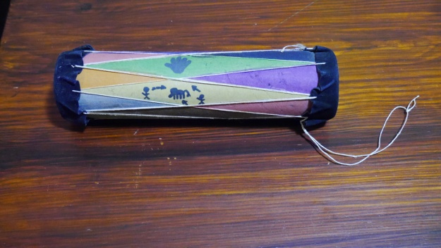

Koniecznie zróbcie zdjęcia swoich instrumentów. ☺ Zbierajcie je wszystkie. Na pewno nam się przydadzą. Obejrzałam już pierwsze zdjęcia od Was! Są wspaniałe. Jestem z Was dumna!!! Jesteście małymi bohaterami!!! ☺

Wczoraj tańczyliście z p. Karolinką. Dziś proponuję poruszać się z Olą. To łatwy taniec. Spróbujcie! <https://www.youtube.com/watch?v=BEu1WLjOokY>

Beata Konieczna

Religia:

Witam Was Drogie Dzieci ponownie w tym tygodniu ;).Proszę odmówić na początek modlitwę "Chwała Ojcu i Synowi

i Duchowi Świętemu, jak było na początku, teraz i zawsze i na wieki wieków Amen".

 Najbliższa niedziela to Niedziela Palmowa. Wspominamy Uroczysty wjazd Pana Jezusa do Jerozolimy. Niedzielę tę nazywamy Niedzielą Męki Pańskiej. W Niedzielę Palmową rozważamy mękę Pana Jezusa od chwili pojmania w Ogrodzie Oliwnym do chwili ukrzyżowania. W tym dniu czyta się w kościele fragmenty z Pisma Świętego, które mówią o sądzie nad Jezusem.  W ten dzień każdego roku nosiliśmy palmy wielkanocne do kościoła, które były święcone. W tym roku będzie to czas, który spędzimy w naszych domach. Kto zechce z Was może, niech przygotować Palmę  np. z zielonych gałązek na znak, że pamiętamy i wspominamy  Jezusa cierpiącego. W tym dniu telewizja będzie transmitowała Msze Święte. Zachęcam Was gorąco abyście wraz z Waszymi rodzinami wzięli udział w takiej domowej Mszy Świętej.   
Na zakończenie odmawiamy modlitwę  3x "Któryś za nas cierpiał rany Jezu Chryste zmiłuj się nad nami."

Zadanie dla chętnych na ocenę - na  kartce A 4 narysować, namalować lub naszkicować palmę wielkanocną - technika dowolna. Proszę chętnych o przesyłanie zdjęcia na adres mailowy [dkarwath@ssp72.pl](mailto:dkarwath@ssp72.pl). Zamiast rysunku może być zdjęcie palmy, którą ewentualnie przygotujecie na Niedzielę Palmową.

Życzę Wam dobrego tygodnia oraz owocnego przeżywania tegorocznej Niedzieli Palmowej. Katechetka Dorota K.